### 软件体系结构下面是视频和ppt的整理（结合了书本） 第八章 理解为主 189-221

### IMG_256189 把每个功能封装成一个服务，服务与服务之间....对应ppt上这道题 SOA理解188页

### 在SOA模型中，所有功能都定义为独立的服务，这题中，学生基础信息管理可以封装成一个服务，事务审批，统计分析都可以封装成一个服务，服务和服务之间通过交互和协调完成业务的整体逻辑，所有的服务通过服务总线（ESB?）或者流程管理器连接。 整个场景的每个功能封装成一个服务，大的服务又可以结合实际情况发散思维进行细化更多服务，服务与服务之间通过ESB交互=服务之间通过消息总线互联？写esb这一块 如果是微服务 可以写http？ sapi交互？

第八章 基于服务的体系结构SOA  （重点是理解）188页  
一些概念要会  
  
比如在192页 SOA的关键技术 服务站 分层  每一层都用到了什么技术 比如第一层就写个UDDI 就可以了（当然这个地方可以考虑进一步详细描述） 还有这个wsdl XML scheme 总之就是分点作答，写工整来像计网一样

SOA实现方法193-196有三种

Web Service 193-194

ESB在195页

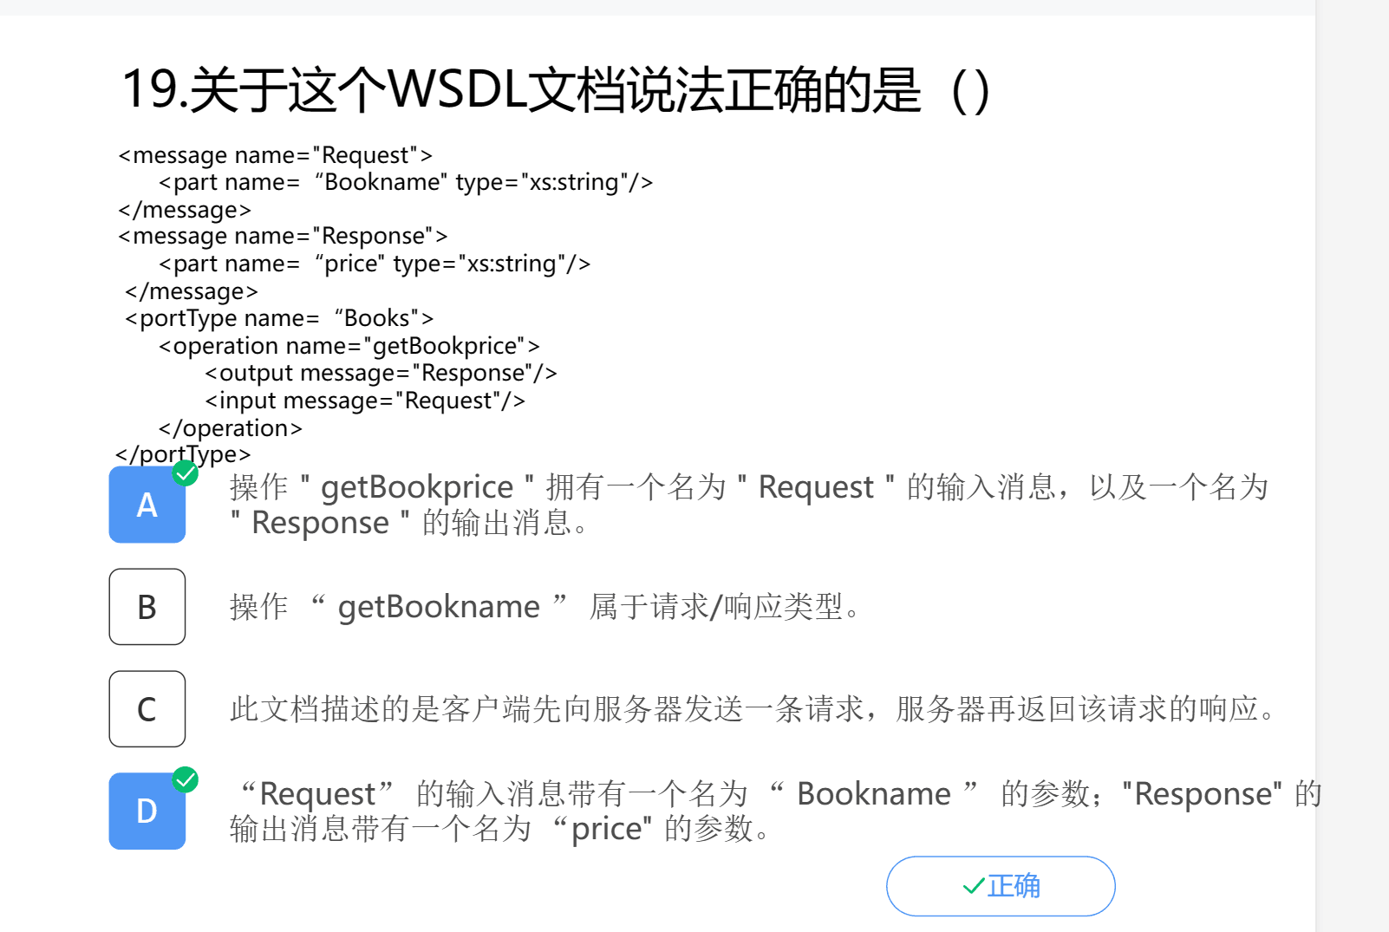WSDL 196-204 书上有做笔记，然后这里插入一条雨课堂作业图片，考到就按书上笔记和图片中的描述方法来书写。  
  
企业服务总线ESB 195页   
比如特点  
应用，使用场景  
就是上面提到的例子：可以用ESB做集成  
  
还有就是比如wsdl文档要会读，要知道什么含义 196页上面已经搞定

wsdl文档是干什么的（说白了就是干什么然后有什么用）196-197  
  
UDDI是干什么的204 205

209消息封装协议SOAP 是干什么的209 SOAP 应用再211  
还有这个SOAP209，要知道每一个的用法，尤其是这个wsdl和soap这两个要能读懂，要会读：比如说给你一个wsdl文档，要知道怎么读，给你一个soap协议要知道它的特点是什么，

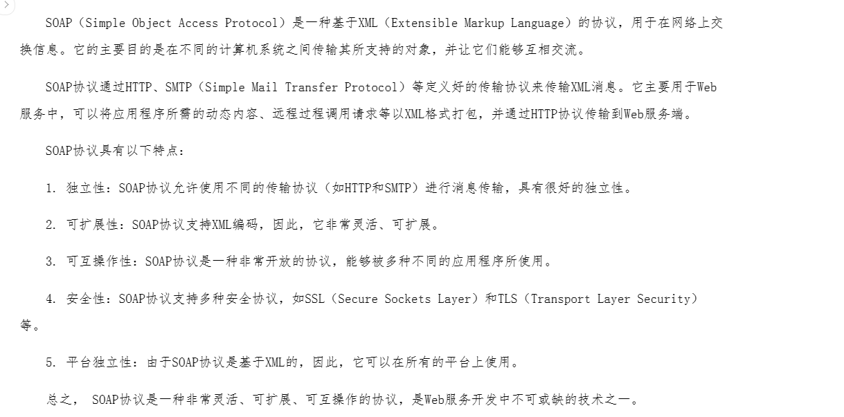比如说三个...哪个是必须的，哪个不是必须的： 210 SOAP消息包括三部分

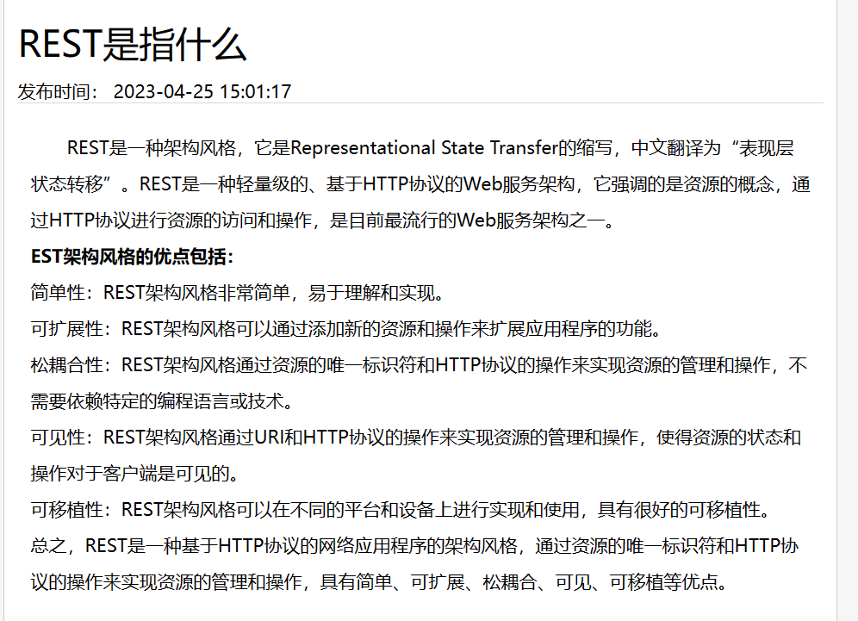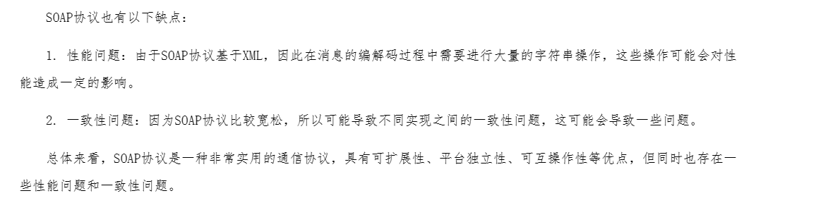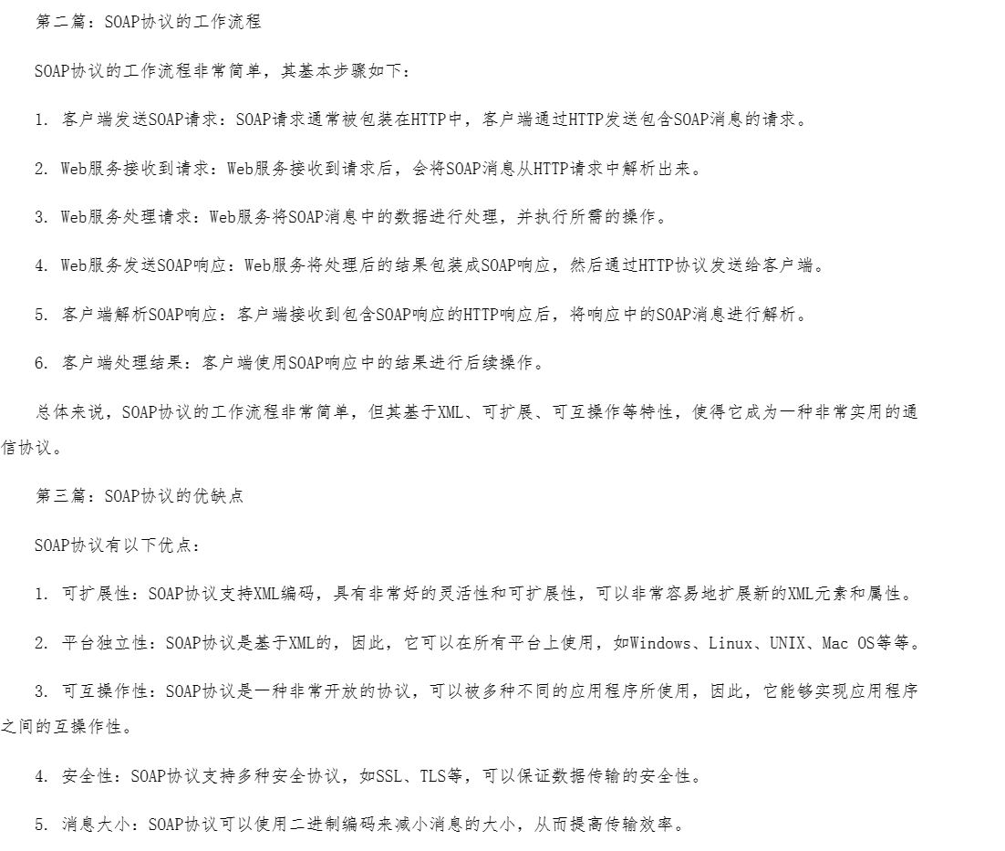  
RESTapi是干什么的214页  
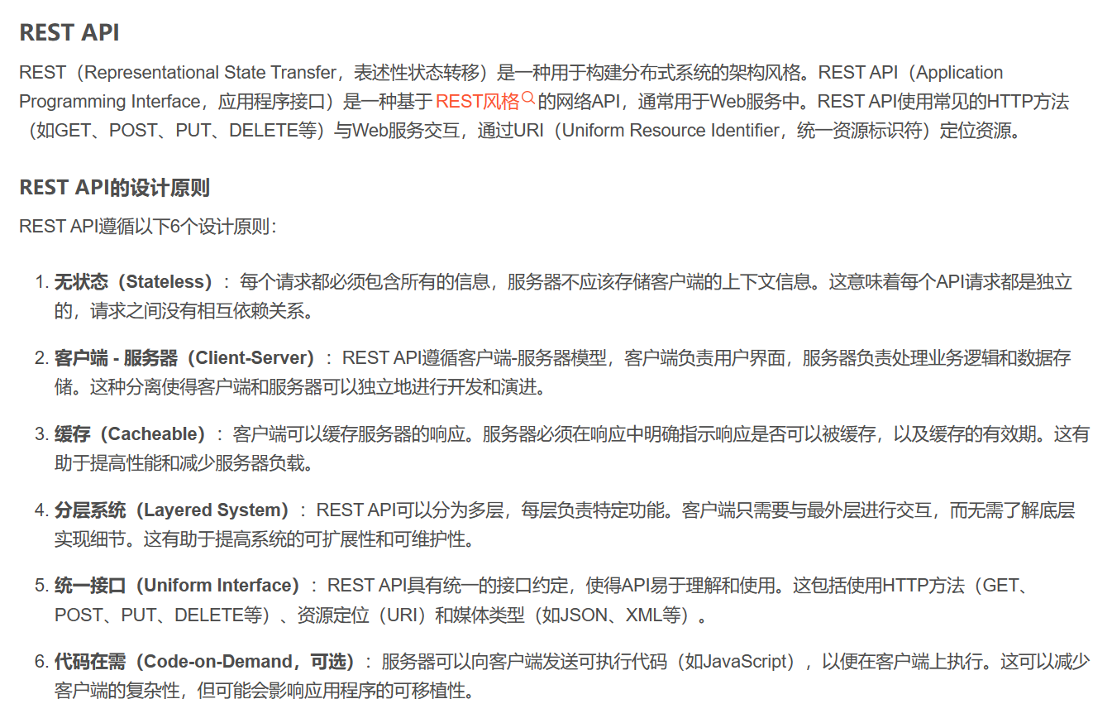  
220课后题